设计学院2025年设计学学科硕士研究生导师简况

黄东海简介
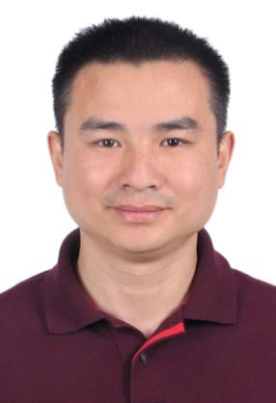 | 姓 名： | 黄东海 | 学 位： | 硕士
 | 职 称： | 副教授 | 职 务： | 无
 | 学科方向： | 环境设计，传统工艺与设计创新
 | 研究方向： | 传统建筑装饰，畲银技艺传承创新
 | 联系地址： | 福建省福州市闽侯县上街镇学府南路69号
 | 联系电话： | 13906926560
 | E-mail ： | 102160458@qq.com
 | 个人主页：

主要经历
起 | 迄 | 学习/工作单位 | 学历学位/职称职务
2023.08 | 至今 | 福建理工大学设计学院 | 副教授
2015.09 | 2023.07 | 福建工程学院设计学院 | 副教授/副院长
2002.07 | 2015.08 | 福建工程学院建筑与城乡规划学院 | 讲师、副教授/副院长
1995.07 | 2002.06 | 福建省建筑高等专科学校城建系 | 讲师
2005.09 | 2007.12 | 中南大学土木学院 | 硕士
1991.09 | 1995.06 | 华东师范大学美术系 | 学士

教学科研情况
科研项目 | 1.福建省传统技艺类非物质文化遗产数字化整理与活态传承研究  （GY-S23176）,福建省社科联基地重大项目，6万，在研；  2.青年新农人和农创客群体参与乡村振兴的路径优化与模式创新研究  （2025B43）中国青少年研究会，0.5万元，在研；  3.数字人文技术驱动下闽都畲银纹样数据库构建及创新设计研究（2025FZB210）市社科联重大项目，0.5万元，在研；
主要发表论文（20篇以内） | 1.The impacts of forest resources, green investment, healthcare, and education onenvironmental pollution:China Carbon neutrality program，JOURNAL OF CLEANER PRODUCTION，2024.08，SCI收录  （1-SCI00240139）；  2.Effects of hydrothermal-microwave treatment on bending properties of teak in plantation，Frontiers in Materials，2024.06 SCI收录  （6-SCI00240434）；  3.黄东海，沈华杰，非遗传统技艺传承人的培养：让非遗绽放新活力，光明网，2024.08；  4.黄东海，沈华杰，刘鹏圣，非遗数字化视角下芒竹编工艺的跨界融合研究，新楚文化，2024.02；  5.黄东海，传统民间美术融入设计学本科教育的相关思考，画廊，2025.05
书著、编著
发明专利 | 1.一种涂层质量评估装置及其评估方法，ZL 2024 1 1671257.X  国家知识产权局，2025-01-28，4/5
主要设计作品（20项以内） | 1黄东海.黄东海作品[J].传媒,2023,(12): 2.（CSSCI）
获奖情况 | 1.1.“福建非遗展陈空间色彩设计与评价虚拟仿真实验”获省级一流课程；  2.2.新文科建设背景下设计类专业人才跨界协同培养体系研究与实践，校级教学成  果奖一等奖；  3.3.服务生态福建的“政产学研用”新文科人才培养模式探索与实践，校级教学成  果奖二等奖；
学术兼职
主讲课程 | 研究生课程《中外设计史研究》
指导学生 | 学校 | 专业 | 姓名 | 论文题目 | 毕业时间

